ПЛАН - КАНСПЕКТ УРОКА
Геаграфія (7 клас)
Тэма: «Клімат Паўночнай Амерыкі»
Мэты ўрока:
- навучальная: фарміраваць ўяўленні аб асаблівасцях клімата і размяшчэння кліматычных паясоў.
- развіваючыя: развіваць уменне вызначаць па кліматычных картах і кліматаграмам асноўныя рысы клімату асобных абласцей Паўночнай Амерыкі; ўсталёўваць прычынна-выніковыя сувязі паміж геаграфічным становішчам мацерыка і кліматам.
- выхаваўчая: спрыяць выхаванню калектыўнай і індывідуальнай культуры вучэбнай дзейнасці.
Тып урока: камбінаваны
Метады навучання: славесны, наглядны, практычны.
Формы дзейнасці вучняў: франтальная, групавая.
Матэрыялы і абсталяванне: вучэбны дапаможнік, рабочыя сшыткі, сшыткі для практычных работ, атлас.
Ход урока:
1.Арганізацыйны этап
Прывітанне вучняў, праверка адсутных і гатоўнасці працоўных месцаў навучэнцаў.
2. Праверка дамашняга задання
Дзейнасць настаўніка. Праводзіць аналіз вынікаў выканання практычнай работы. Адзначае вучняў, якія справіліся з пастаўленай задачай. Каментуе найбольш распаўсюджаныя памылкі. Прапануе навучэнцам ажыццявіць карэкцыю, адказаць на пытанні рубрыкі "Ад тэорыі да практыкі", "Клуб дыскусій" (с. 179) навучальнага дапаможніка.
Дзейнасць вучняў. Праводзяць карэкцыю памылак. Выконваюць заданні. Адказваюць на пастаўленыя пытанні.
3. Мэтаматывацыйны этап
- Прыём “Адтэрміновы адказ”
Настаўнік арганізуе гутарку па пытанні:
- Гэты паветраны віхор ўзнікае на тэрыторыі Атлантыкі, Карыбскага мора або на ўсходзе Ціхага акіяна. Само слова - гэта змененае імя бога страху Хуракана ў індзейцаў паўднёва-амерыканскага племя кіче. На захадзе Ціхага акіяна яго назва паходзіць ад кітайскага “тай фунг”, або “тай фын”, што азначае “вялікі вецер”, у Акіяніі — “Вілі вау”, а на Філіпінах — “багио”. Як называецца гэты паветраны віхар у Паўночнай Амерыцы?
4. Актуалізацыя суб'ектнага вопыту
- Прыём «Геаграфічны крос»
Настаўнік просіць навучэнцаў адказаць на наступныя пытанні:
- Якія кліматаўтваральныя фактары ўтвараюць клімат Паўночнай Амерыкі?
- Якія халодныя і цёплыя цячэнні ўплываюць на клімат мацерыка?
- Які ўплыў аказваюць горы на захадзе і паўднёвым усходзе Паўночнай Амерыкі? Якія яшчэ формы рэльефу ўздзейнічаюць на фарміраванне клімату?
- Ці ўплываюць на фарміраванне клімату форма і памер мацерыка. Калі ўплывае, то як?
5. Вывучэнне новага матэрыялу
- Прыём “Малыя крокі”:
1. Кліматаўтваральныя фактары.
Пасля вывучэння матэрыялу (с. 180-181) навучальнага дапаможніка навучэнцы працуюць, выкарыстоўваючы прыём "Матэрыял выкладае клас".
Першы навучэнец выказвае пачатковае сцвярджэнне аб климатообразующем фактары, другі-працягвае, не губляючы логікі апісання.
Настаўнік па ходзе адказаў навучэнцаў запісвае кліматаўтваральныя фактары Паўночнай Амерыкі на дошцы.Навучэнцы запаўняюць схему “Кліматаўтваральныя фактары Паўночнай Амерыкі”
- 2. Кліматычныя паясы і тыпы клімату.
Настаўнік арганізуе працу з тэкстам (с.181-184) навучальнага дапаможніка і кліматычнымі картамі (с.71-72) атласа. Вучні па кліматаграмах (с.72) атласа і на аснове матэрыялу (с.182, 184) вучэбнага дапаможніка характарызуюць тыпы клімату.
- 3. Неспрыяльныя з’явы надвор’я і мясцовыя вятры.
Пасля азнаямлення з тэкстам (с.184-185) навучальнага дапаможніка навучэнцам прапануецца растлумачыць прычыны адукацыі трапічных ураганаў.
Настаўнік ўводзіць паняцце “тарнада”.
Майн Рыд у сваім творы "Вершнік без галавы" апісваў атмасферныя віхуры, якія героі назіралі на тэрыторыі Тэхаса. Ён параўноўваў іх з волатамі на каньках, якія "то спыняліся, то слізгалі па абвугленай зямлі, выклікаючы жах і страх”.
Навучэнцы называюць пагоднае з'ява, апісанае ў творы (тарнада), і тлумачаць, чым адрозніваецца ўраган ад тарнада.

6. Фізкультхвілінка
Раз, два, тры, чатыры, пяць –
Тупаем нагамі.
Раз, два, тры, чатыры, пяць –
Пляскаем рукамі.
Раз, два, тры, чатыры, пяць –
Будзем нахіляцца.
Раз, два, тры, чатыры, пяць –
Сядзем зноў займацца.

7. Замацаванне вывучанага матэрыялу
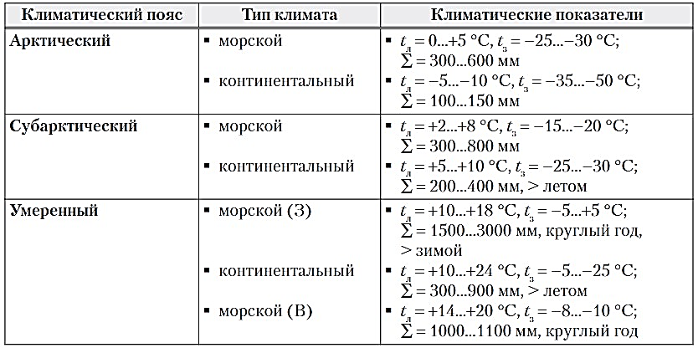
Вучні выконваюць заданні на вызначэнне тыпаў клімату па кліматаграмах і дапаўняюць табліцу “Клімат Паўночнай Амерыкі”.
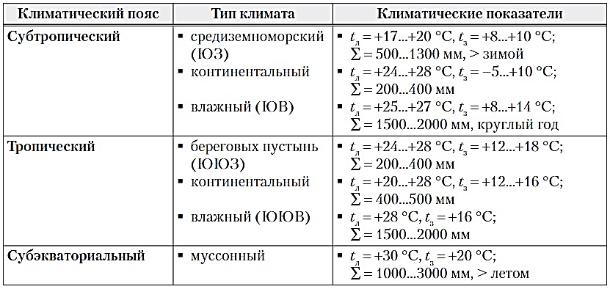
8. Дамашняе заданне
§25, пыт., зад. рубрыцы “Ад тэорыі да практыкі”

9. Падвядзенне вынікаў
Настаўнік прапануе адказаць на пытанне:
- Як у Паўночнай Амерыцы называецца паветраны віхор, які мае такое мноства імёнаў? (Ураган)

10. Рэфлексія
- Прыём "3-2-1"
Настаўнік просіць вучняў запісаць:
- тры моманту дадзенай тэмы, аб якіх яны раней не ведалі;
- два моманты, якія іх здзівілі;
- адзін момант, які яны хочуць запомніць.

